Lors d’une action pour le Téléthon les joueurs de la catégorie U10/U11 du club ont réalisé 1124 jongles en 1 minute. Le club a alors fait un don de 300 euros en faveur du Téléthon.

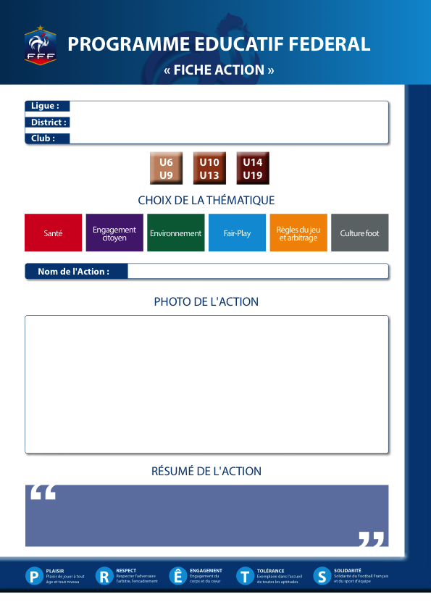

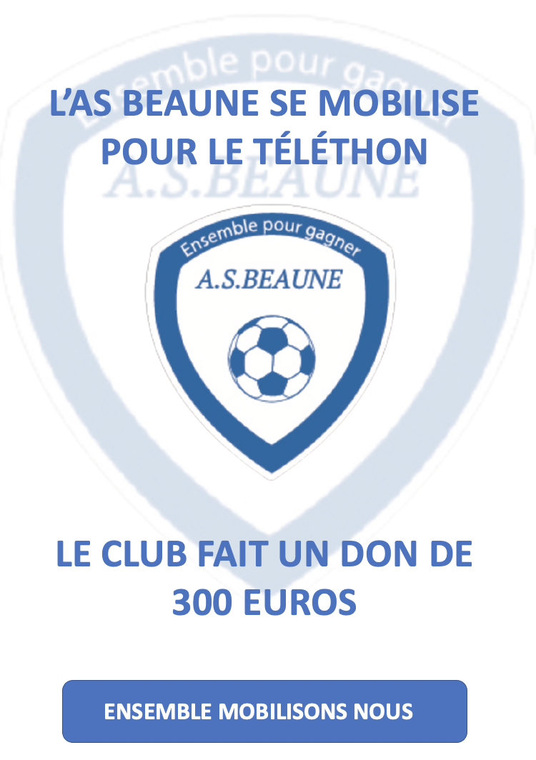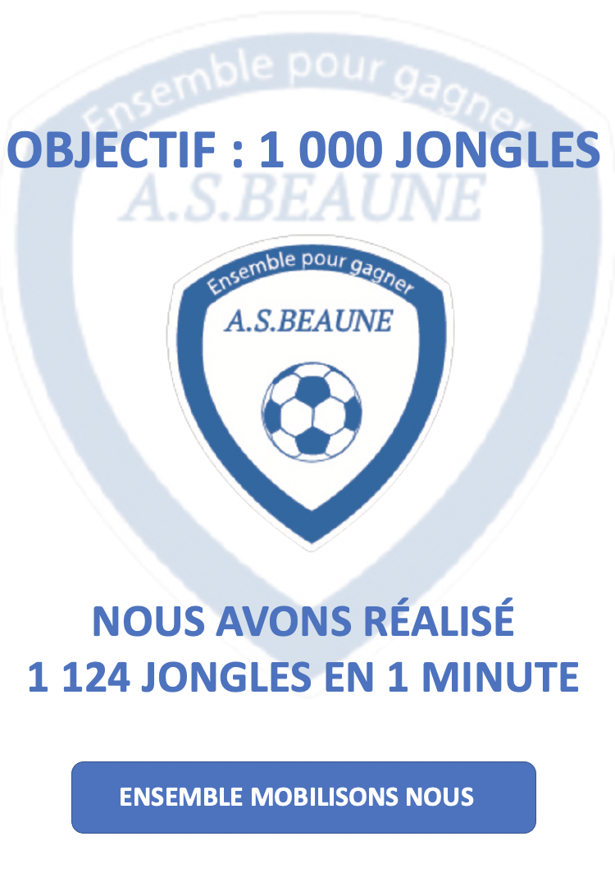

Don pour le Téléthon

**x**

**X**

**X**

Ligue Bourgogne Franche Comté

District de Côte d’or

AS Beaune

**X**

x